Samstag, 20. September 2008

Kaum in Betrieb, schon kaputt
Teilchenbeschleuniger in Genf für zwei Monate stillgelegt

Der grösste Teilchenbeschleuniger der Welt muss wegen Reparaturarbeiten mindestens zwei Monate lang stillgelegt werden. Die Europäische Organisation für Kernforschung (Cern) erklärte in Genf, die Schäden seien schwerwiegender als zunächst angenommen.
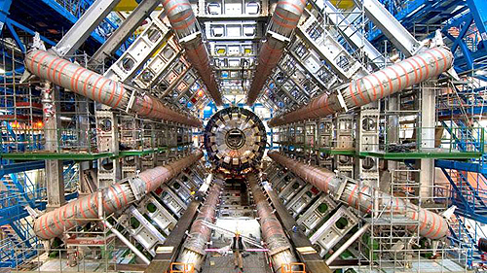

Der neue Teilchenbeschleuniger am Cern in Genf während des Baus (Bild: PD)

(ap) Ein Sprecher sagte, wegen einer fehlerhaften Elektroverbindung zwischen zwei Magneten sei kaltes Helium entwichen. Experten seien in den Large Hadron Collider (LHC) eingestiegen, um die Probleme zu untersuchen. Der betroffene Sektor müsse für die Reparaturarbeiten erwärmt werden.

Die Forscher erhoffen sich von dem 27 Kilometer langen Tunnel bei Genf Antworten auf grundlegende Fragen nach der Entstehung und dem Aufbau des Universums. Im LHC sollen die Bausteine der Materie auf nahezu Lichtgeschwindigkeit beschleunigt und kontrolliert zur Kollision gebracht werden. Dabei kommt es zu einem Zustand wie unmittelbar nach dem Urknall, als das Universum entstand.

